Medicago lupulina, Hopfenklee
[Fabaceae, Schmetterlingsblütler]

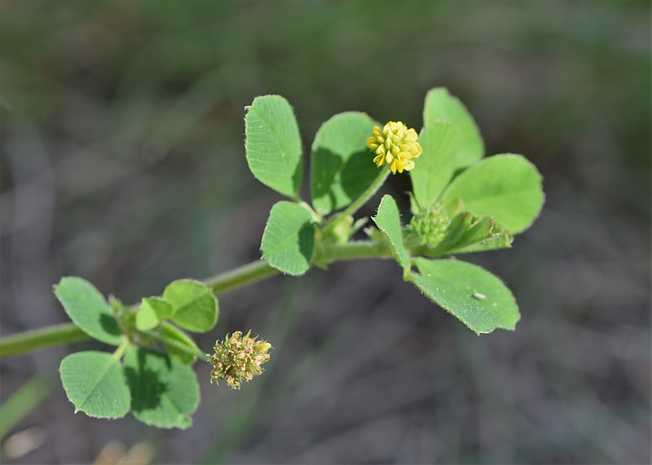

Merkmale: Dieser einjährige bis ausdauernde Thero-/ Hemikryptophyt erreichte eine Höhe von 10-50(60) cm.
Die Laubblätter sind fast kahl und 3-zählig und besitzen am Ende ein kleines Zähnchen. Dieses unterscheidet die Gattung Medicago von Trifolium. Die Teilblätter sind breit-verkehrt-eiförmig und vorne gezähnt. Die Nebenblätter sind ganzrandig oder nur am Grund kurz gezähnt.
Die kugeligen Blütenköpfe sind kurz gestielt und bestehen aus 10-50 gelben Blüten.
Die Frucht ist kreisrund bis fast nierenförmig, mit 3-5 starken Nerven und ohne Stacheln.
Ökologie: Medicago lupulina ist ein Nährstoffzeiger, der auf Fettwiesen und Ruderalfluren vorkommt.
Blütezeit: Mai bis Oktober
Höhenstufe: collin bis subalpin
Rote Liste Nordtirol¹: LC
Rote Liste Osttirol¹: LC
Rote Liste Österreich²: LC
L | T | K | F | R | N | S
7 | 5 | i | 4 | 7 | 4 | 1

Zeigerwerte:

